Bogotá D.C., 13 de febrero de 2019

Honorable Representante

**ALEJANDRO CARLOS CHACÓN**

Presidente

Cámara de Representantes del Congreso de la Republica

Bogotá D.C.

**Asunto: Proyecto de Acto Legislativo No. ___ de 2019 “Por medio del cual se modifica el Sistema General de Participaciones”.**

Respetado presidente,

En mi condición de Representante a la Cámara del Congreso de la Republica radico el presente Proyecto de Acto Legislativo que busca modificar el Sistema General de Participaciones establecido en el artículo 357 de la Constitución Política, en el sentido de dotarlo de unos recursos mínimos e impedir que su aumento sea menor a la tasa de inflación causada en el año anterior.

De tal forma, presento a consideración del Congreso de la República este proyecto para iniciar el trámite correspondiente y cumplir con las exigencias dictadas por la Constitución y la Ley.

Adjunto original y tres (3) copias del documento, así como una copia en medio magnético (CD).

Cordialmente,

______________________________ **__________________________**

**LEÓN FREDY MUÑOZ LOPERA**

Representante a la Cámara

Partido Alianza Verde

**__________________________ __________________________**

**__________________________ __________________________**

**__________________________ __________________________**

**__________________________ __________________________**

**__________________________ __________________________**

**__________________________ __________________________**

**__________________________ __________________________**

**__________________________ __________________________**

**PROYECTO DE ACTO LEGISLATIVO ------ DE 2019**

**“Por medio del cual se modifica el Sistema General de Participaciones”**

**EL CONGRESO DE COLOMBIA**

**DECRETA:**

**Artículo 1:** Modifíquese el inciso primero, del artículo 357 de la Constitución Política de Colombia, el cual quedará así:

**ARTICULO 357.**El Sistema General de Participaciones de los Departamentos, Distritos y Municipios **será mínimo el treinta y cinco por ciento (35%) de los ingresos corrientes de la Nación, y** se incrementará anualmente en un porcentaje igual al promedio de la variación porcentual que hayan tenido los ingresos corrientes de la Nación durante los cuatro (4) años anteriores, incluido el correspondiente al aforo del presupuesto en ejecución. **En ningún caso este incremento podrá ser inferior a la tasa inflación causada en los doce (12) meses anteriores a la aprobación del presupuesto general de la nación.**

**Artículo 2:** El presente Acto Legislativo rige a partir de su promulgación.

De los honorables Congresistas,

______________________________ **__________________________**

**LEÓN FREDY MUÑOZ LOPERA**

Representante a la Cámara

Partido Alianza Verde

**__________________________ __________________________**

**__________________________ __________________________**

**__________________________ __________________________**

**__________________________ __________________________**

**__________________________ __________________________**

**__________________________ __________________________**

**__________________________ __________________________**

**__________________________ __________________________**

**PROYECTO DE ACTO LEGISLATIVO ------ DE 2019**

**“Por medio del cual se modifica el Sistema General de Participaciones”**

1. **EXPOSICIÓN DE MOTIVOS.**

Con el fin de realizar la exposición de motivos del presente proyecto de Ley, y argumentar la relevancia de aprobación del mismo, este acápite se ha divido en tres (3) partes que presentan de forma ordenada la importancia del tema, las cuales son las siguientes: (1) Antecedentes, (2) Contenido del proyecto, y (3) Necesidades actuales.

1. **Antecedentes.**

Colombia ha sido históricamente un país de regiones, cada una con sus particularidades culturales, históricas, económicas y políticas. Esto se ha manifestado hasta el punto que la mayoría de guerras civiles del siglo XIX se desarrollaron entre centralistas y federalistas e incluso entre las mismas entidades sub-nacionales de la República, conocidas entonces como Estados. Tras el triunfo de la “Regeneración” impulsada por Rafael Núñez, Colombia adquirió durante casi un siglo un modelo de Estado centralista, que si bien logró la unidad nacional, fue una de las causantes de la crisis en la legitimidad y representatividad del Estado a finales del siglo XX.

En ese orden de ideas, la Carta Política de 1991 fue un escenario ideado como medio para relegitimar el Estado y darle mayor representatividad sobre el país real. Lo anterior, por medio de la definitiva incorporación de los antiguos actores armados al escenario político nacional, el reconocimiento de los indígenas y negritudes, así como la igualdad de todos los credos y separación del Estado y la iglesia. De igual manera, se presentó un proceso de descentralización político-administrativa expresado fundamentalmente en las elecciones locales para departamentos y municipios y en una supuesta mayor autonomía económica que les permitiese desempeñar nuevas funciones descentralizadas.

Lastimosamente el proceso de descentralización en Colombia, entendido como las delegaciones de responsabilidades, funciones y capacidades, se ha asemejado más a un proceso de desconcentración entendido únicamente como delegación de funciones que un proceso de descentralización real, esto en virtud a que se mantiene la dependencia económica de las entidades sub-nacionales respecto al Gobierno Nacional.

Por lo comentado, vale la pena recordar la diferenciación que hizo la Honorable Corte Constitucional entre descentralización y desconcentración, en sentencia C-496 de 1998, así:

La descentralización implica “*el ejercicio de determinadas funciones administrativas sea realizado* ***en un marco de autonomía*** *por las entidades territoriales”* Mientras que “*delegación y desconcentración por su parte, atienden más a la transferencia de funciones radicadas en cabeza de los órganos administrativos superiores a instituciones u organismos dependientes de ellos, sin que el titular original de esas atribuciones pierda el control y la dirección política y administrativa sobre el desarrollo de esas funciones. Por eso, se señala que estas dos fórmulas organizacionales constituyen, en principio, variantes del ejercicio centralizado de la función administrativa”*.

Es por ello que el presente acto legislativo pretende garantizar la continuidad del proceso de descentralización política en la Nación, por medio de la necesaria garantía de la transferencia de recursos del Gobierno central hacia las entidades territoriales, imprescindible para la democracia participativa, la participación real, la legitimidad del mismo sistema político y la garantía del cumplimiento de los principios del Estado. Todo esto, entendiendo que, como lo dispone el Articulo 1 de la Constitución Política, *“Colombia es un Estado social de derecho, organizado en forma de República unitaria,* ***descentralizada, con autonomía de sus entidades territoriales****, democrática, participativa y pluralista, fundada en el respeto de la dignidad humana, en el trabajo y la solidaridad de las personas que la integran y en la prevalencia del interés general”* (Resaltado fuera de texto).

Cabe resaltar que este Proyecto de Acto Legislativo fue presentado en dos (2) ocasiones por el Senador Antonio Navarro Wolff. En la primera oportunidad lo presento en el segundo semestre del año 2017, sin embargo, por trámite legislativo el Proyecto fue archivado y se volvió a presentar en marzo del presente año 2018, fue aprobado en Comisión Primera de Senado, posteriormente en Plenaria de Senado, luego en Comisión Primera de la Cámara de Representantes, sin embargo, en Plenaria de la Cámara de Representantes cuando se surtía el cuarto debate de su trámite legislativo fue votado negativamente y por ende fue archivado.

Adicionalmente, 26 de julio de 2018 fue presentada tal iniciativa por parte del H.R. León Fredy Muñoz Lopera, junto con la bancada del partido Alianza Verde, al igual que otros congresistas de diferentes partidos políticos. Tal Proyecto de Acto Legislativo fue el 046 de 2018 Cámara, el cual fue aprobado en primer debate, pero fue archivado en virtud de los artículos 224 y 225 de la Ley 5 de 1992.

Teniendo en cuenta lo comentado, y dado que el Gobierno Nacional entrante no ha dado una solución al asunto de déficit fiscal territorial, ausencia de recursos en las entidades territoriales y disminución progresiva y prolongada del Sistema General de Participaciones, en esta oportunidad se insiste en la iniciativa que lideró el Senador Navarro Wolff y la bancada del partido Alianza Verde, a quienes se le agradece el trabajo realizado, el cual se retoma y continua.

Con base en lo anterior, se procede a explicar el contenido del presente Proyecto de Acto Legislativo.

1. **Contenido del proyecto.**

El Sistema General de Participaciones es un modelo establecido en el artículo 356 de la Constitución Política de Colombia, en virtud del cual el Gobierno Nacional transfiere recursos a los departamentos, distritos y municipios, con el fin de atender los servicios a cargo de estos y financiar su adecuada prestación. Estos recursos se destinan prioritariamente a la financiación del servicio de salud, la educación (preescolar, primaria, secundaria y media) y los servicios públicos domiciliarios de agua potable y saneamiento básico.

Considerando lo indicado, el artículo 357 de la Carta Política de 1991 establece la forma de calcular los recursos a transferir a las entidades territoriales, disposición que ha sido modificada en tres oportunidades desde su entrada en vigencia, por medio del Acto Legislativo 01 de 1995, el Acto Legislativo 01 de 2002 y, finalmente, el Acto Legislativo 04 de 2007.

Estas situaciones y cambios normativos han producido que los recursos del Sistema General de Participaciones se hayan visto disminuidos, con el paso del tiempo, en relación con el total del Presupuesto General de la Nación, pues las formulas empleadas para calcular su magnitud y su reparto han sido modificadas y han provocado un menoscabo en las finanzas territoriales, ampliamente dependientes de las transferencias del Gobierno Nacional.

De esta forma, el presente Proyecto de Acto Legislativo contempla la obligación de garantizar unos montos mínimos y un flujo continuo de los recursos del Sistema General de Participaciones, poniendo un tope mínimo de estos recursos e impidiendo que se reduzca el mismo por causas de la inflación. En este sentido, se propone establecer: (1) un mínimo de treinta y cinco por ciento (35%) de los ingresos corrientes de la Nación para el Sistema General de Participaciones, y (2), adicionalmente, que estos recursos no puedan crecer bajo ninguna circunstancia por debajo del crecimiento de la inflación del año anterior, esto es, de los doce (12) meses anteriores a la aprobación del Presupuesto General de la Nación.

Lo expuesto cobra sentido teniendo en cuenta que en el último Proyecto de Ley de Presupuesto aprobado para la vigencia fiscal del año 2018, se estableció que el Sistema General de Participaciones aumentara de treinta y seis punto cinco billones de pesos ($ 36.5 billones) del año 2017 a treinta y seis punto siete billones de pesos ($ 36.7 billones) para el año 2018. Esto significa un aumento de tal solo el cero punto cincuenta y cuatro por ciento (0.54%), cuando la inflación al terminar el año 2017, al presentar ese proyecto de ley, fue de cuatro punto uno por ciento (4.1%), es decir, el Sistema General de Participaciones está perdiendo valor adquisitivo en razón a la inflación.

De esta forma, no se considera admisible que, en términos reales los recursos del Sistema General de Participaciones estén disminuyendo, en términos absolutos en un tres punto cuatro por ciento (3.4%) cuando las necesidades y exigencias de las regiones son cada vez más crecientes. Por otra parte, en términos relativos este comportamiento se expresa también en la pérdida de participación del Sistema General de Participaciones dentro del Presupuesto General de la Nación. Pérdida que se viene presentando de manera tendencial en los últimos años y que se acentúa aún más en el último año. En efecto, mientras que el 2017 esta participación fue del 30.6%, para 2018 quedó en 26.2%, el valor más bajo por lo menos en los último 17 años como se muestra en la siguiente grafica:

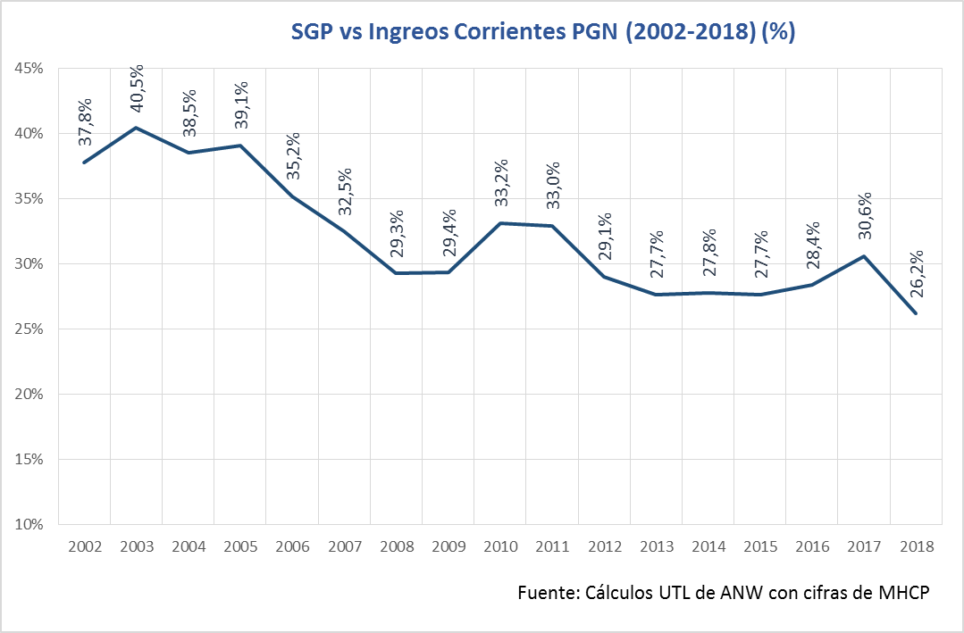

Con base en la grafica anterior, puede observarse como dotar al Sistema General de Participaciones con unos recursos mínimos del 35% de los ingresos corrientes de la nación, es una iniciativa valida, teniendo en cuenta que en los años 2002 a 2006 el monto destinado a este asunto fue más de esta cifra, siendo incluso del 40,5% para el año 2003.

Considerando esto, tomando en cuenta datos del DNP[1], para 2018 los recursos del SGP que se distribuyen entre los departamentos y sus respectivos municipios son los que se muestran en la Tabla 1, posteriormente se evidenciará como quedarían estos valores con la modificación constitucional propuesta.

**Tabla 1.**

**Distribución actual del SGP entre departamentos y municipios (2018)**



Fuente: DNP. Documentos de Distribución de los Recursos del SGP

Visto lo anterior, el Proyecto de Acto Legislativo establece que “en ningún caso este incremento podrá ser inferior a la tasa de inflación causada en los doce (12) meses anteriores a la aprobación del Presupuesto General de la Nación”. Para ilustrar el efecto de esta propuesta sobre los ingresos de los entes territoriales, la Tabla 2 muestra cómo hubiese sido la distribución del SGP si sus recursos se hubiesen incrementado al menos en la tasa de inflación de 2017 del 4,09 %.

**Tabla 2.**

**Distribución del SGP entre departamentos y municipios aplicando un crecimiento igual a la inflación**

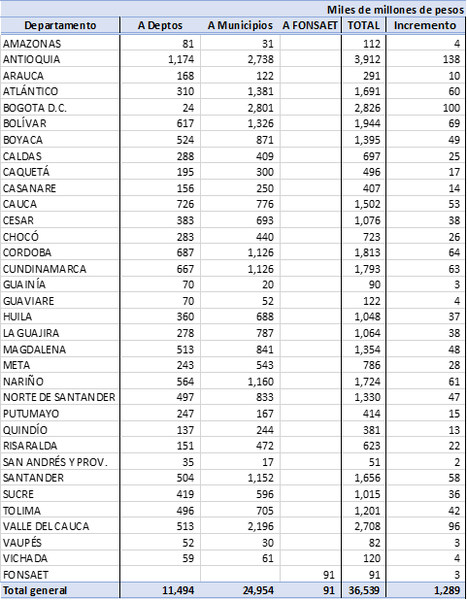

Fuente: DNP. Documentos de Distribución de los Recursos del SGP

Ahora bien, si se hubiese aplicado la propuesta de que el Sistema General de Participaciones “será mínimo el treinta y cinco por ciento (35%) de los ingresos corrientes de la Nación”, para 2018 los ingresos por este concepto de los entes territoriales hubieran sido como se muestra en la Tabla 3, con un incremento de11,8 billones sobre la situación actual.

**Tabla 3.**

**Distribución del SGP entre departamentos y municipios aplicando la propuesta de que sea mínimo el 35 % de los ingresos corrientes de la Nación**

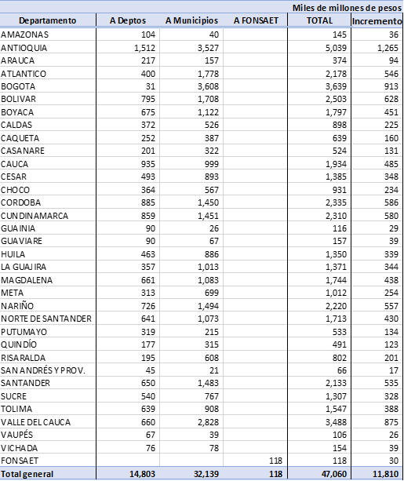

Fuente: DNP. Documentos de Distribución de los Recursos del SGP

Teniendo en cuenta lo anterior, el Proyecto de Acto Legislativo busca corregir esta situación imponiendo un tope mínimo de recursos y su vez un aumento mínimo del Sistema General de Participaciones, modificando el artículo 357 de la Constitución Política de la siguiente forma:

|  |  |
| --- | --- |
| **Artículo actual** | **Modificación propuesta al inciso primero del artículo 357 de la C.P.** |
| **ARTICULO 357.**El Sistema General de Participaciones de los Departamentos, Distritos y Municipios se incrementará anualmente en un porcentaje igual al promedio de la variación porcentual que hayan tenido los ingresos corrientes de la Nación durante los cuatro (4) años anteriores, incluido el correspondiente al aforo del presupuesto en ejecución.  (…) | **ARTICULO 357.**El Sistema General de Participaciones de los Departamentos, Distritos y Municipios **será mínimo el treinta y cinco por ciento (35%) de los ingresos corrientes de la Nación, y** se incrementará anualmente en un porcentaje igual al promedio de la variación porcentual que hayan tenido los ingresos corrientes de la Nación durante los cuatro (4) años anteriores, incluido el correspondiente al aforo del presupuesto en ejecución. **En ningún caso este incremento podrá ser inferior a la tasa inflación causada en los doce (12) meses anteriores a la aprobación del presupuesto general de la nación.**  (…) |

**3. Necesidades actuales.**

Como indica el artículo 356 de la Constitución Política, “*No se podrá descentralizar competencias sin la previa asignación de los recursos fiscales suficientes para atenderlas”*, y es precisamente lo que está ocurriendo actualmente, pues se han descentralizado competencias y asignado funciones a las entidades territoriales, a las cuales posteriormente se les ha restado recursos fiscales para poder atenderlas, es decir, las entidades territoriales deben cumplir las mismas y más funciones atribuidas con un monto de dinero menor que el asignado en periodos anteriores.

Por otro lado, a raíz del Proceso de Paz las obligaciones de las entidades territoriales han aumentado sin la previa dotación de los recursos necesarios para afrontar las nuevas necesidades surgentes. Estos hechos conllevan a un mayor empobrecimiento de las regiones, especialmente de aquellas que tienen mayores responsabilidades en el Proceso de Paz, y una menor financiación para cumplir sus fines, viendo deterioradas gravemente la prestación de los servicios fundamentales como la educación, la salud, y saneamiento básico, entre otros.[2]

El “Acuerdo para la Terminación del Conflicto y la Construcción de una Paz Estable y Duradera”, incluye dentro del punto 6.1.2 reformas normativas necesarias dentro de las entidades territoriales sub-nacionales para garantizar su implementación. Estas reformas normativas suponen la delegación parcial de la función de implementar el acuerdo entre el Gobierno Nacional y las FARC-EP, sumado también al compromiso de contribuir con recursos del Sistema General de Participaciones para financiar su implementación.

Por consiguiente, y recalcando que el Gobierno Nacional no ha enfrentado este problema, es necesario recordar lo que el artículo 356 de la Constitución Nacional afirma, y que solo se pueden desconcentrar funciones con el respectivo respaldo presupuestal. En consecuencia, no se considera conveniente reducir en lo absoluto las transferencias hacia los departamentos, municipios y distritos provenientes del Sistema General de Participación, más aún, cuando se presenta un contexto de ampliación de las misiones y funciones de las entidades territoriales, ante la necesidad imperiosa de realizar una transición exitosa hacia el posconflicto, así, debe propenderse por el aumento de sus recursos y no su limitación paulatina.

En razón a lo anteriormente expuesto, ponemos a consideración del Congreso de la República el presente Proyecto de Acto Legislativo, esperando contar con su aprobación.

De los honorables Congresistas,

______________________________ **__________________________**

**LEÓN FREDY MUÑOZ LOPERA**

Representante a la Cámara

Partido Alianza Verde

**__________________________ __________________________**

**__________________________ __________________________**

**__________________________ __________________________**

**__________________________ __________________________**

**__________________________ __________________________**

**__________________________ __________________________**

**__________________________ __________________________**

**__________________________ __________________________**

1. Los datos totales de la distribución equivalente a las doce doceavas del SGP para 2018 que reporta el DNP ($35,25 billones) son inferiores a lo reportado por el Ministerio de Hacienda como recursos totales disponibles para el mismo año ($36,7 billones).
2. Debe tenerse en cuenta que esta situación ya se viene presentando en la actualidad, puede observarse como en la ley de presupuesto del año 2018 (Ley 1873 de 2017) se tuvo que tomar dinero de los recursos del FONPET para garantizar el pago de gastos de educación, tal como indica el articulo 105 del cuerpo normativo:

   *“Artículo 105. Para garantizar el pago del personal docente y administrativo de las instituciones educativas públicas, las contribuciones inherentes a la nómina y sus prestaciones sociales, durante la presente vigencia fiscal el Gobierno nacional podrá utilizar de manera temporal los recursos del Sistema General de Participaciones con destino al Fonpet hasta por la suma de $1.063.199.156.620 para ser destinados al Sistema General de Participaciones del sector Educación.*

   *Estos recursos serán reintegrados a la cuenta del Fonpet en las dos (2) vigencias fiscales subsiguientes.”*